OCTAVO BÁSICO COLEGIO CERVANTINO HISTORIA, GEOGRAFÍA Y CIENCIAS SOCIALES
PROFESOR MANUEL PACHECO siptaple@gmail.com solos para consultas este correo +569 66224479 instrucciones= trabajan con su texto de Historia, las páginas 24,25,26 y 27.

EL OBJETIVO PARA ESTA CLASE ES: CONOCER LAS TRASFORMACIONES POLÍTICAS OCURRIDAS EN EUROPA OCCIDENTAL DURANTE LOS SIGLOS XVI Y XVII.
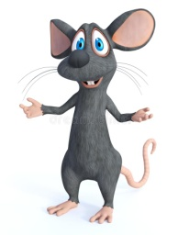
EN TODA AGRUPACIÓN HUMANA, VAMOS A ENCONTRAR A LOS QUE DIRIGEN, A LOS QUE VAN A LA GUERRA, A LOS QUE SE COMUNICAN CON LOS DIOSES Y A LOS QUE PRODUCEN A TRAVÉS DEL TRABAJO. ES UNA CONSTANTE EN LOS DISTINTOS GRUPOS HUMANOS DESDE QUE LA ESPECIE HUMANA SE HACE SEDENTARIA HASTA NUESTROS DÍAS.

CONOCIMIENTOS PREVIOS:
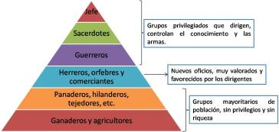
AQUÍ TENEMOS UN EJEMPLO DE UNA PIRÁMIDE SOCIAL, DONDE LA POBLACIÓN ESTÁ DIVIDIDA, DE ACUERDO AL ROL QUE CUMPLE EN EL GRUPO SOCIAL. LOS GRUPOS QUE OCUPAN LA CÚSPIDE DE ESTA PIRÁMIDE, SIEMPRE VAN A SER LOS GRUPOS PRIVILEGIADOS. EN ESTE EJEMPLO SON LOS O EL QUE DIRIGE, LOS SACERDOTES Y LOS GUERREROS.
DESDE TIEMPOS REMOTOS, QUIENES O QUIEN DIRIGE EL GRUPO, SE CARACTERIZA POR SER EL MÁS FUERTE, EL MÁS ORGANIZADOR, EL MÁS INTELIGENTE, EN FÍN HAY VARIAS CARACTERÍSTICAS CON LAS QUE PODEMOS IDENTIFICAR A ÉSTOS O ESTE PERSONAJE.
PARA EJERCER SU PODER SOBRE UNA MAYORÍA DE POBLACIÓN, SE AYUDABA DE LOS GUERREROS, QUIENES IMPONÍAN SU FUERZA Y DE LOS QUE SE COMUNICABAN CON LOS DIOSES (SACERDOTES), QUIENES IMPONÍAN LAS CREENCIAS SOBRENATURALES.
POR LO TANTO, DESDE LA ÉPOCA DE LA PREHISTORIA, TODO GRUPO HUMANO VA A TENER UNA ORGANIZACIÓN SOCIAL DONDE VAMOS A ENCONTRAR A LOS QUE GOBIERNAN, LOS QUE SE COMUNICAN CON LOS DIOSES, LOS QUE VAN A LA GUERRA Y LOS QUE TRABAJAN.
EN LA EDAD MEDIA Y EN LOS TIEMPOS MODERNOS NO VAMOS A ESTAR AJENOS A ESTE TIPO DE ORGANIZACIÓN SOCIAL.
LO QUE TENEMOS QUE IDENTIFICAR EN LOS TIEMPOS MODERNOS, ES LA FORMA EN QUE EJERCIERON EL PODER LOS QUE GOBERNABAN, ESTO VA A PERMITIR, QUE EN ESTE PERÍODO DE LA HISTORIA PODAMOS DEFINIR UN TIPO DE GOBIERNO, QUE VA A SER CARACTERÍSTICO DE ESTA ÉPOCA, PERO QUE VA A PERDURAR HASTA LA REVOLUCIÓN FRANCESA.
ALGUNOS CONCEPTOS QUE TIENES QUE COMPRENDER…

POLITICA= es el proceso de tomar decisiones que se aplican a todos los miembros de una comunidad humana. También es el arte, doctrina u opinión referente al gobierno de los Estados. La ciencia política constituye una rama de las ciencias sociales que se ocupa de la actividad en virtud de la cual una sociedad libre, compuesta por personas libres, resuelve los problemas que le plantea su convivencia colectiva. Es un quehacer ordenado al bien común.
La palabra política deriva del idioma que hablaban los griegos y significaba, “arte de gobernar”.
GOBIERNO= Es la forma de dirigir a un grupo humano organizado en un territorio. El concepto principal de gobierno es la autoridad gobernante de una unidad política, que tiene por objeto tanto dirigir, controlar y administrar las instituciones del Estado, como regular una sociedad política y ejercer autoridad.
SOCIEDAD= Sociedad es un grupo de seres que viven de una manera organizada. La palabra proviene del latín societas, que significa asociación amistosa con los demás.
ESTADO= El Estado es una forma de organización socio-política. Se trata de una entidad con poder soberano para gobernar y desempeñar funciones políticas, sociales y económicas dentro de una zona geográfica delimitada. Los elementos que constituyen el Estado son población, territorio y poder.
El Estado moderno normalmente se estructura en tres poderes: poder ejecutivo, poder legislativo y poder judicial.

REPÚBLICA= La República es un sistema organizativo del Estado donde el ejercicio del gobierno recae sobre una o varias personas, elegidas mediante voto popular o parlamentario, por periodos de tiempo limitados, para representar los intereses de los ciudadanos. La palabra proviene del latín res pública, que significa 'la cosa pública', 'lo que es común'.
NACIÓN= Nación es el conjunto de personas que se identifican con un territorio, idioma, raza y costumbres, constituyendo generalmente un pueblo o un país. La palabra nación proviene del latín nātio (derivado de nāscor, nacer), que podía significar nacimiento, pueblo (en sentido étnico), especie o clase.
Una nación se caracteriza por la identidad cultural, social, histórica y política de un pueblo. En este sentido, se puede definir el sentimiento de una nación como el parecer de un grupo de personas que comparten lazos con los cuales se identifican culturalmente.

PRIMERA ACTIVIDAD:
- EN SU CUADERNO VAN A ANOTAR LA FECHA DE ESTA CLASE, (jueves 28 de Mayo)
- VAN A ANOTAR EL SIGUIENTE TÍTULO. “TRANSFORMACIONES POLÍTICAS: EL ESTADO MODERNO”.
- DESPUÉS VAN A TRANSCRIBIR EL OBJETIVO DE LA CLASE…
- AHORA, ME INTERESA QUE EN TU CUADERNO, QUEDEN ANOTADOS LOS SIGUIENTES CONCEPTOS= POLÍTICA, GOBIERNO, SOCIEDAD, ESTADO REPÚBLICA Y NACIÓN. NO ES NECESARIO TRANSCRIBIR LA DEFINICIÓN, SI TE ATREVES A HACER UN RESUMEN DE CADA DEFINICIÓN SERÍA IDEAL…
- CUANDO TERMINES ESTA ACTIVIDAD, TE INVITO A TOMAR TU LIBRO DE HISTORIA EN LA PÁGINA 24. VAS A LEER LA PRESENTACIÓN Y EL GLOSARIO QUE APARECEN EN ESTA PÁGINA. NO TE PREOCUPES DE LAS LECTURAS QUE ESTÁN EN LAS LETRAS A Y B.
SEGUNDA ACTIVIDAD: VAMOS A DESARROLLAR UN MAPA CONCEPTUAL DE ESTA LECTURA. YO TE VOY A AYUDAR, TU COMPLETAS LOS ESPACIOS QUE VOY A DEJAR VACIOS. Por favor, lo transcribes a tu cuaderno…
Su origen está en la Edad Media en los siglos…
EL ESTADO MODERNO

Continente y países donde se desarrolló

Se les conoce con el nombre de…
EL ESTADO MODERNO SE CARACTERIZÓ POR GOBIERNOS DIRIGIDOS POR PERSONAS QUE TENÍAN EL PODER ABSOLUTO.

Grupo formado principalmente por comerciantes
Su gobierno fue apoyado por el grupo social denominado…

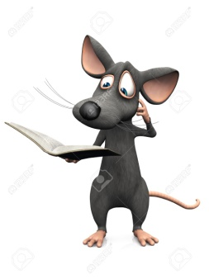VAS A BUSCAR UN LUGAR TRANQUILO EN TU HOGAR Y VAS A LEER UNAS DOS O TRES VECES ESTAS PÁGINAS, TE DARÁS CUENTA QUE TE HACE UN RELATO DEL ORIGEN Y LAS CARACTERÍSTICAS DE LA MONARQUÍA ABSOLUTA.
BIEN…… AHORA VAMOS A LAS PÁGINAS 26 Y 27.
ME INTERESA QUE COMPARES LA LECTURA Y LOS ESQUEMAS QUE TE VOY A PRESENTAR…
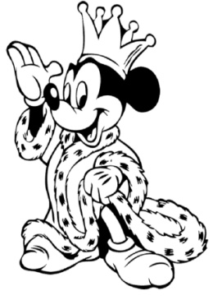
- MONARQUÍA
La palabra Monarquía deriva del griego uovoc o mónos que quiere decir «uno» y arjeín que tiene como significado «gobierno», es decir gobierno de uno solo. Un reinado que incluye una duración vitalicia a no ser que sea el propio monarca el que decida renunciar a su cargo como ha ocurrido recientemente en España con el Rey Juan Carlos I. Cabe destacar que, según la cultura y el país, la palabra rey altera su forma pero no su significado. Por ejemplo, un monarca puede denominarse como Emperador, Káiser o Zar, entre otros nombres conocidos.
- MONARQUÍA ABSOLUTA
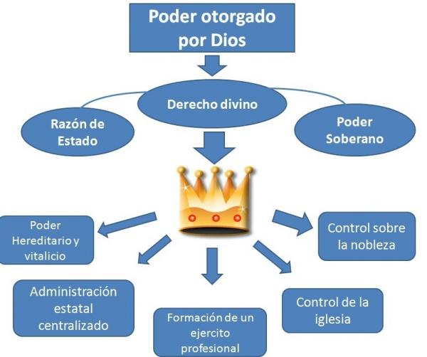
EN LA MONARQUÍA ABSOLUTA, QUE LA QUE SE PRACTICÓ DURANTE LOS TIEMPOS MODERNOS, EL REY O MONARCA EJERCÍA UN PODER TOTAL O ABSOLUTO SOBRE LOS QUE GOBERNABA, ÉSTOS ERAN CONVENCIDOS POR EL GRUPO DE SACERDOTES QUE DIOS LE HABÍA OTORGADO ESTE PODER ABSOLUTO AL MONARCA, POR LO TANTO SUS ÓRDENES ERAN OBEDECIDAS SIN OBJECIÓN.
EN EUROPA, ESTE SISTEMA DE GOBIERNO, DURA DESDE LOS TIEMPOS MODERNOS HASTA LA REVOLUCIÓN FRANCESA.
- MONARQUÍA PARLAMENTARIA
En esta existe una figura de rey, príncipe, monarca o principado que se desempeña como jefe de Estado bajo el control del parlamento (poder legislativo) y el gobierno (poder ejecutivo). ... En resumidas palabras el “rey reina sin embargo no gobierna”.
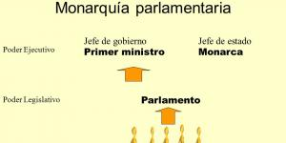
ESTE TIPO DE MONARQUÍA SE ORIGINÓ EN INGLATERRA Y SE MANTIENE COMO FORMA DE GOBIERNO HASTA NUESTROS DÍAS.

TERCERA ACTIVIDAD: en tu cuaderno, vas a anotar las siguientes interrogantes y las vas a responder, de acuerdo a los contenidos de las páginas 26 y 27 del texto.
- ¿Qué dice la teoría del derecho divino de la Monarquía Absoluta?
- ¿Qué diferencia podemos establecer entre la Monarquía Absoluta y la Monarquía Parlamentaria?
- ¿Qué es una Monarquía?
EN ESTA CLASE ME INTERESA QUE HAYAS ENTENDIDO LO QUE ES UNA MONARQUÍA ABSOLUTA Y LO QUE ES UNA MONARQUÍA PARLAMENTARIA.
TAMBIÉN ME INTERESA QUE HAYAS ENTENDIDO LA IDEA DE ESTADO MODERNO, NACIÓN, CIUDAD ESTADO Y REPÚBLICA…

